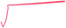

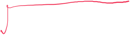
考试科目： 高等数学A2 （3） 试卷总分：100分
装 订 线

课程名称： 班级： 学号□□□□□□□□□□ 姓名：
考试时间：90分钟 占总评比例： 20 %
题号 | 一 | 二 | 三 | 卷面分
得分


评卷教师

一、填空题（本大题共5小题，每小题4分，总计20分）
得分
1、将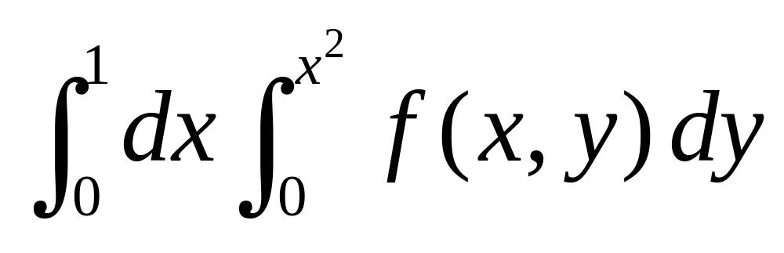交换积分顺序可化为 。
2、若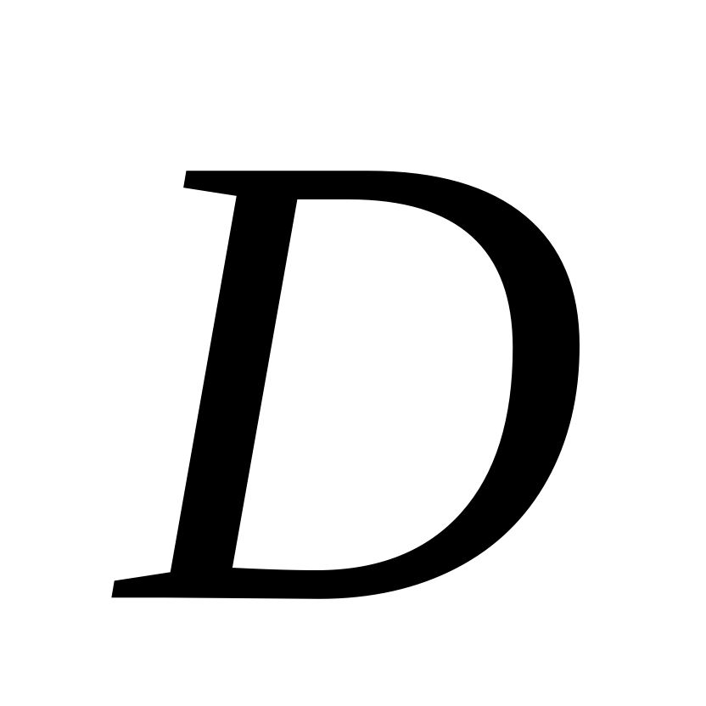是由圆周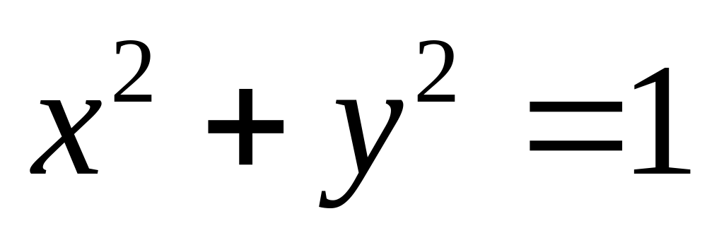围成的闭区域，则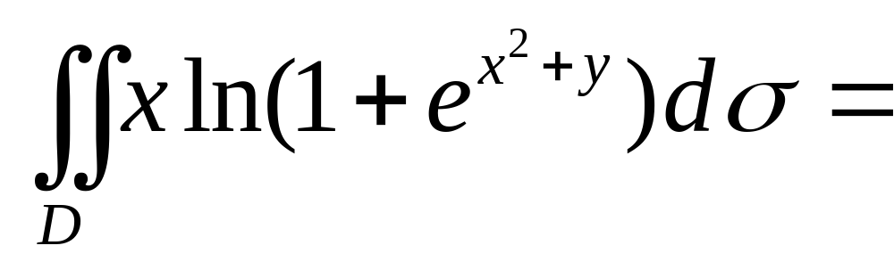 。
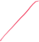
3、旋转抛物面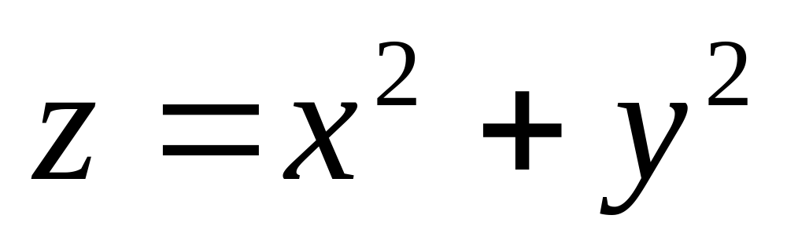位于平面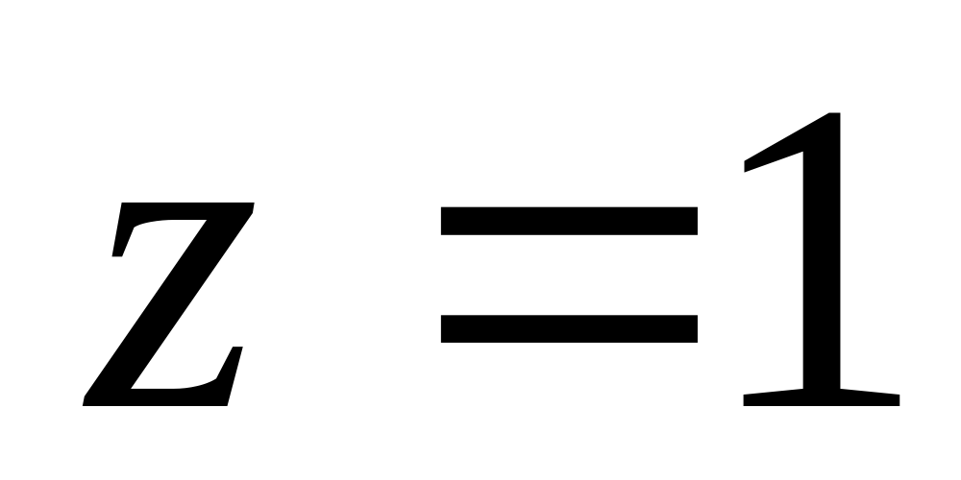下方部分的面积为 。


4、若是由圆周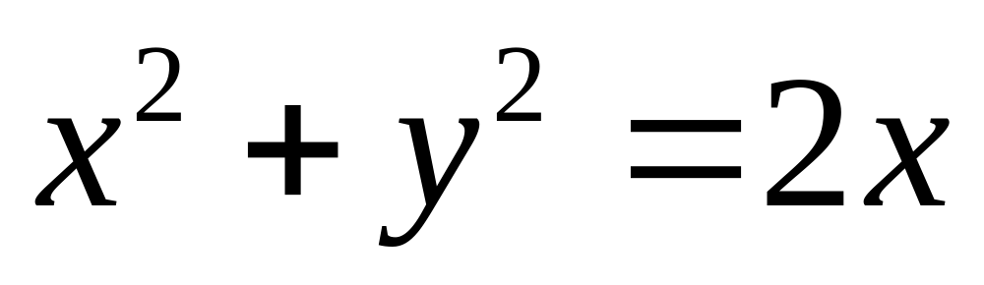围成的闭区域，则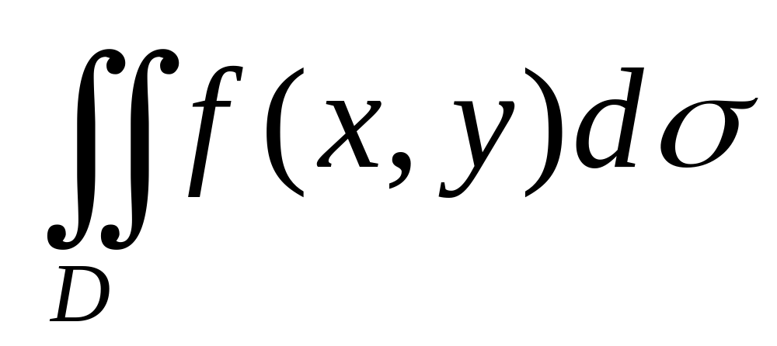化为极坐标下的累次
积分为 。
5、设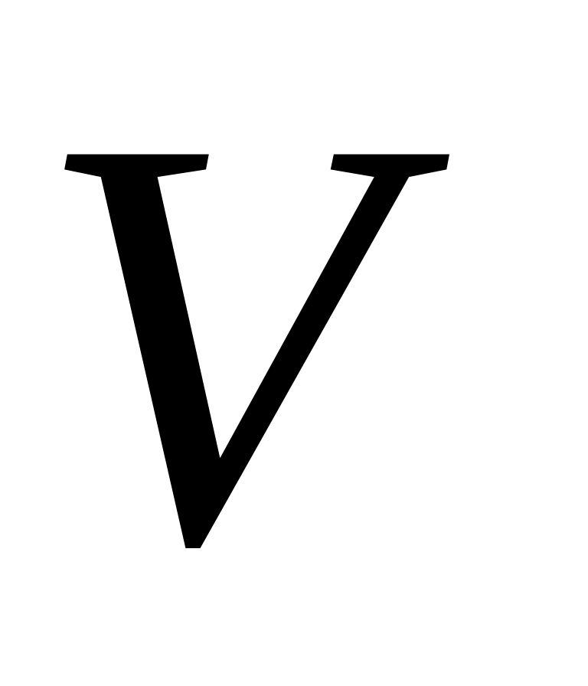是由锥面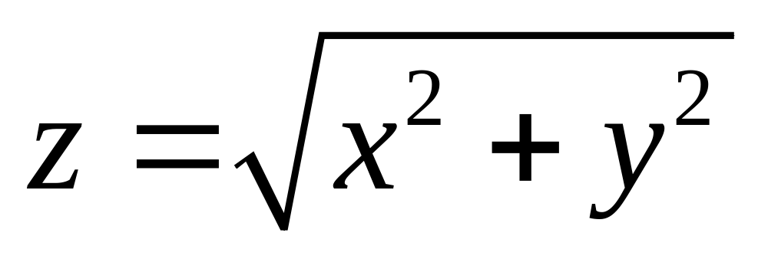和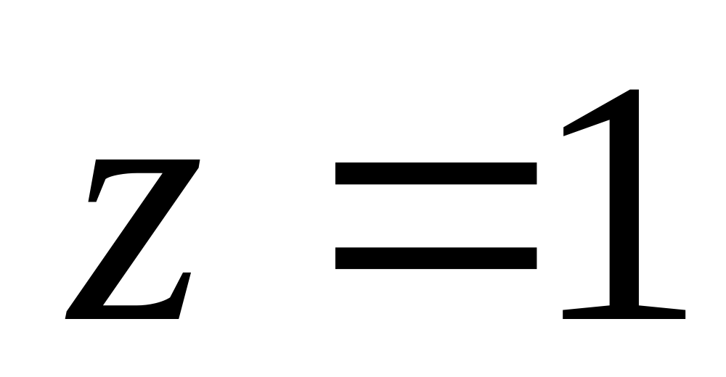围成的有界区域，则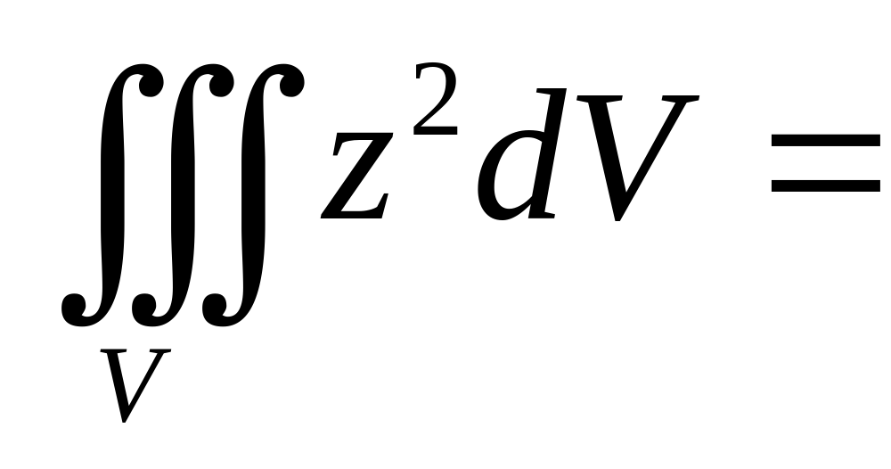 。
二、单选题（本大题共5小题，每小题4分，总计20分）
得分
1、函数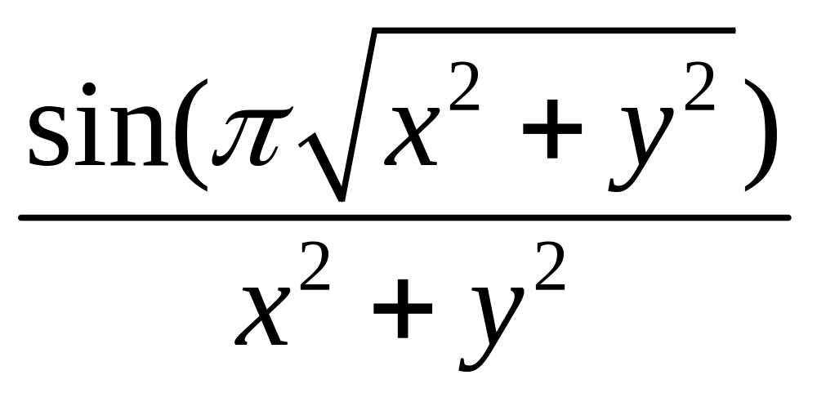在圆环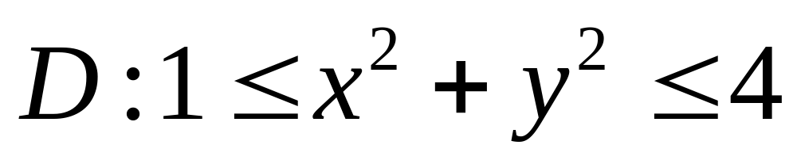上的二重积分（ ）。
（A）不存在； （B）存在且为正值； （C）存在且为负值； （D）存在且为零。
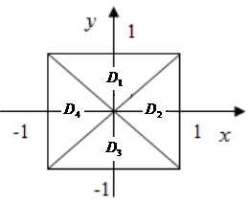
2、如图，正方形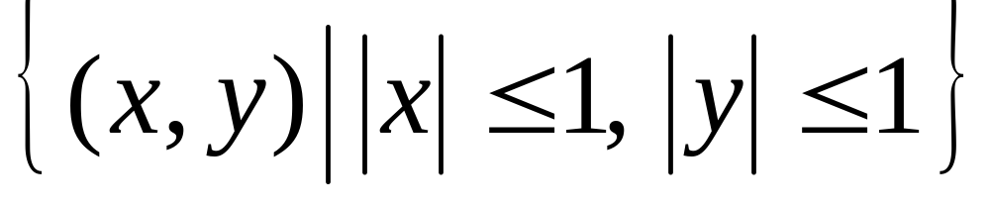被其对角线分为
四个区域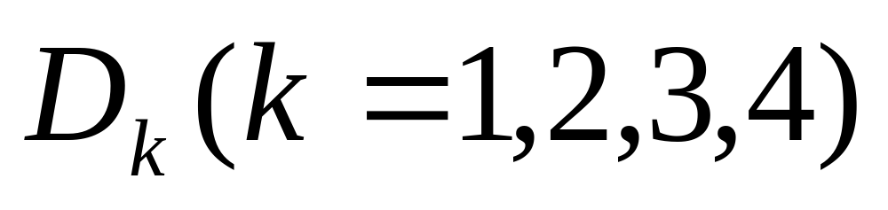，记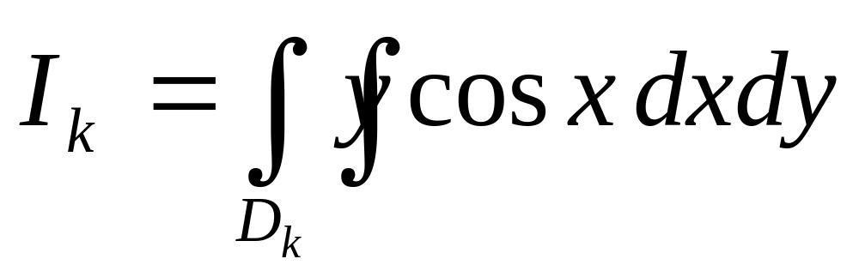，则
在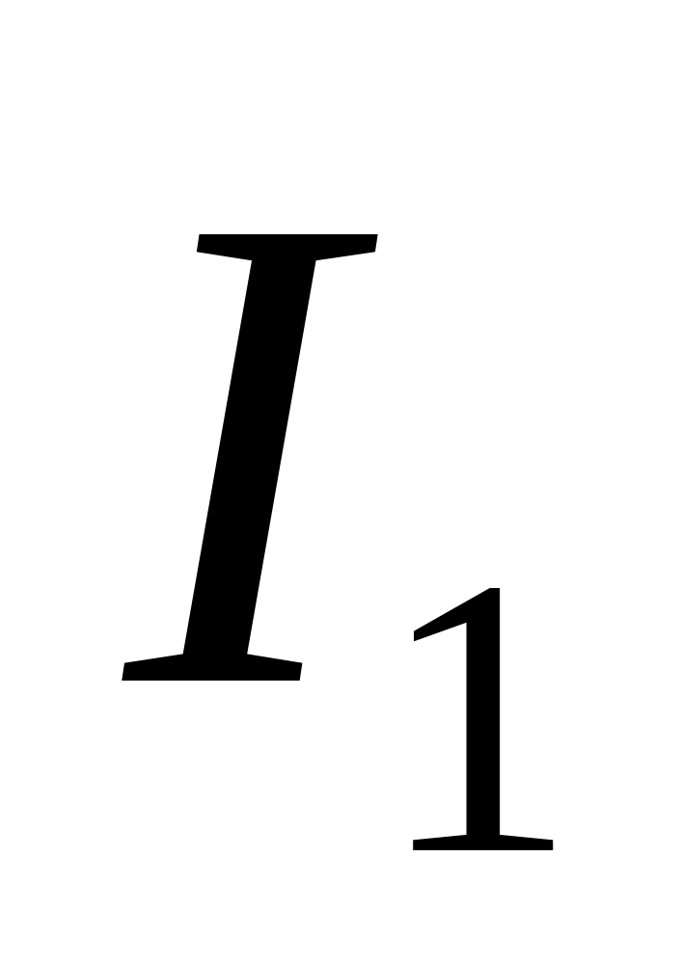、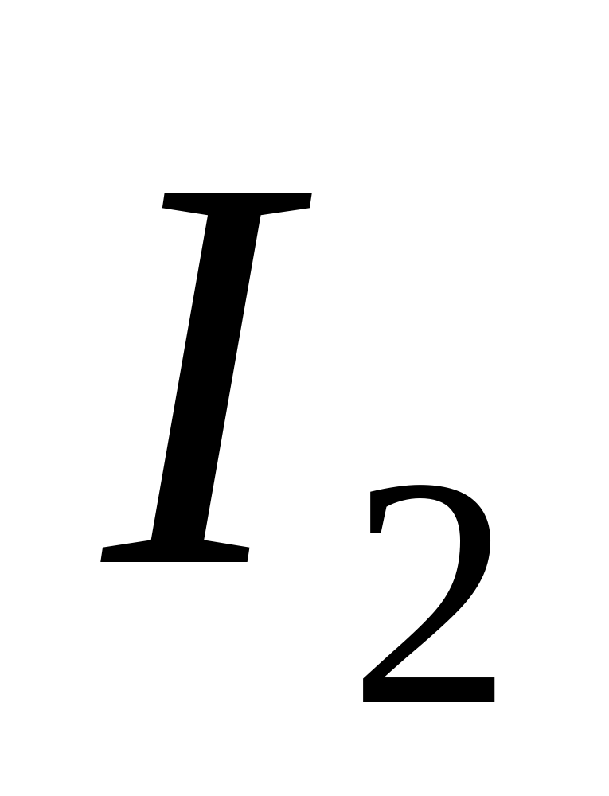、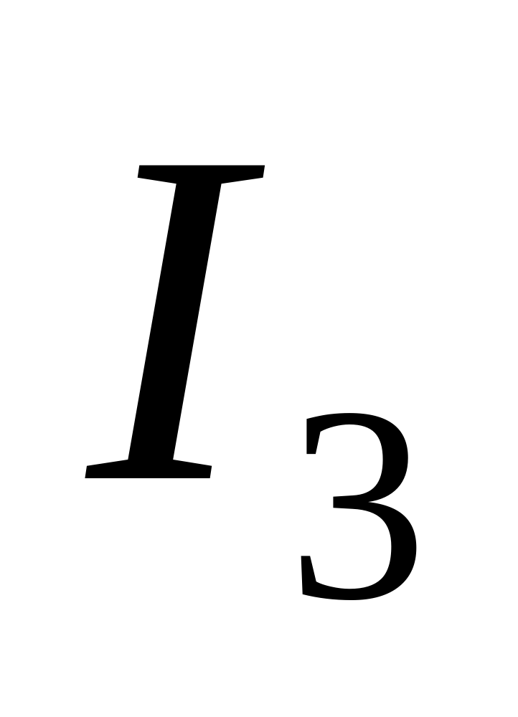和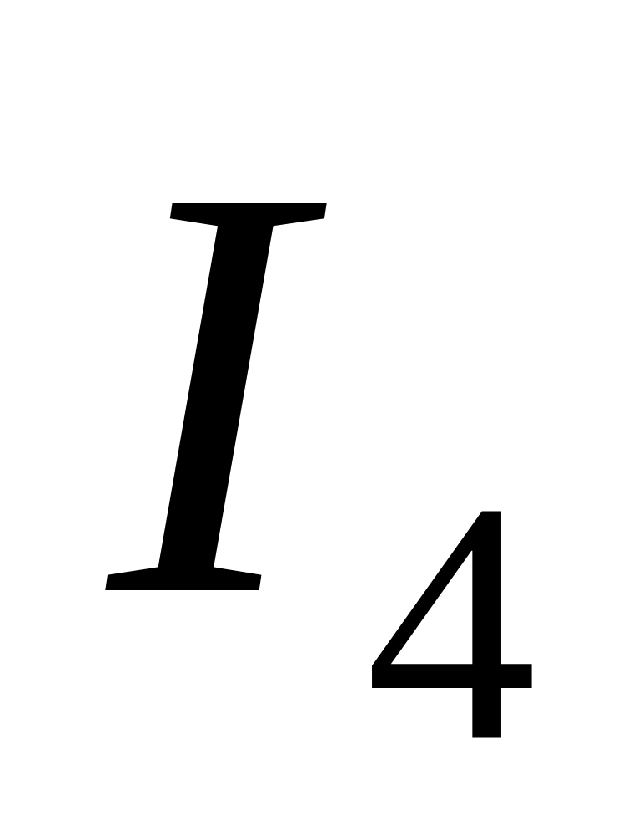中，数值最大的为（ ）。
（A）； （B）； （C）； （D）。
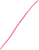
3、设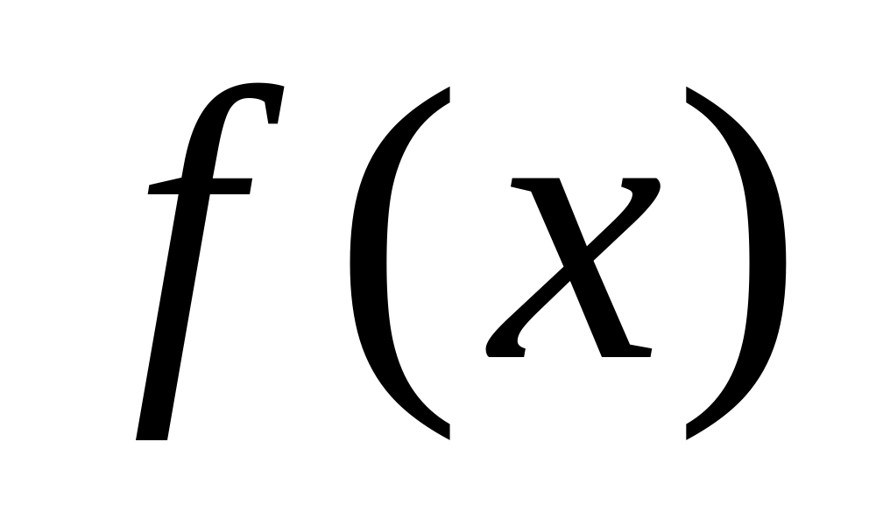在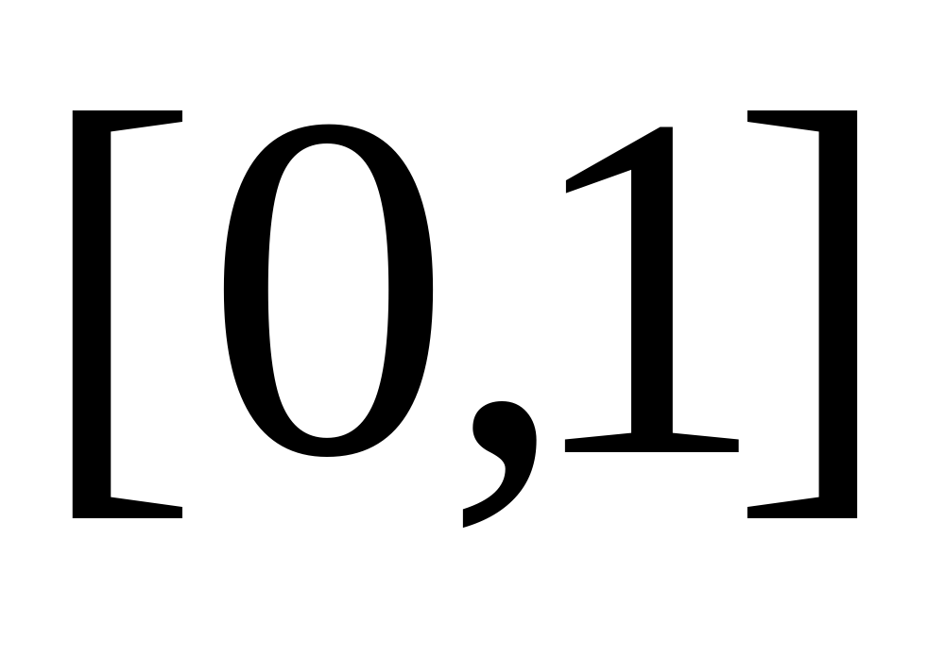上连续，且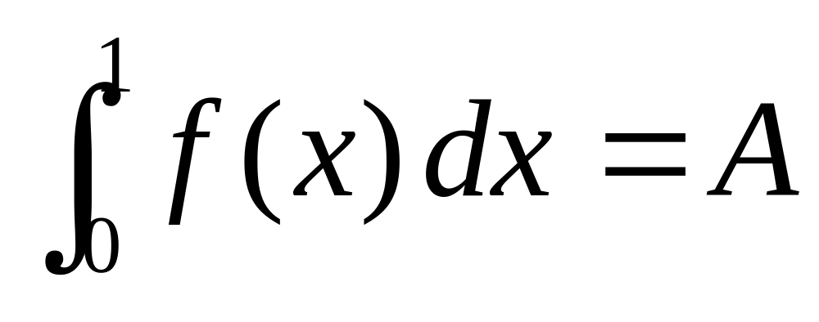，则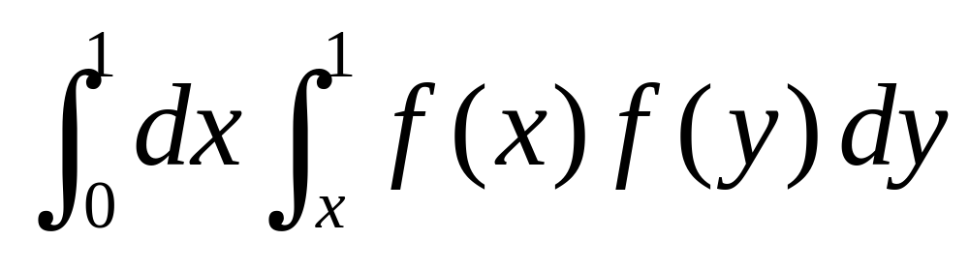的值为
（ ）。

（A） 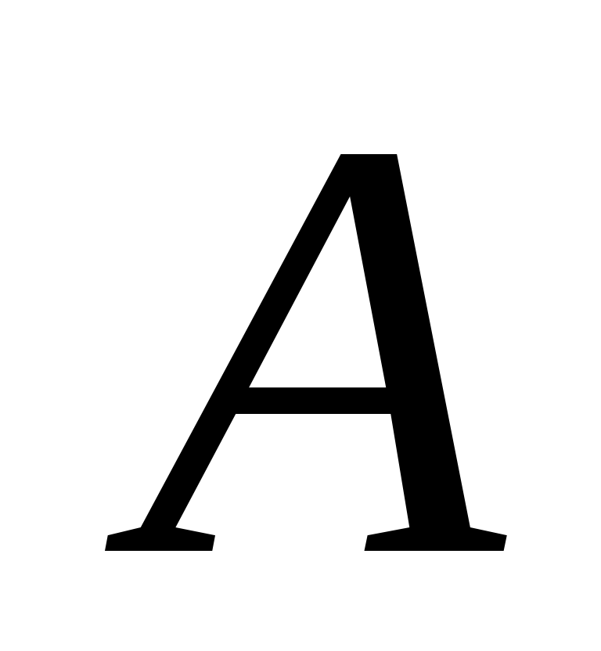； （B）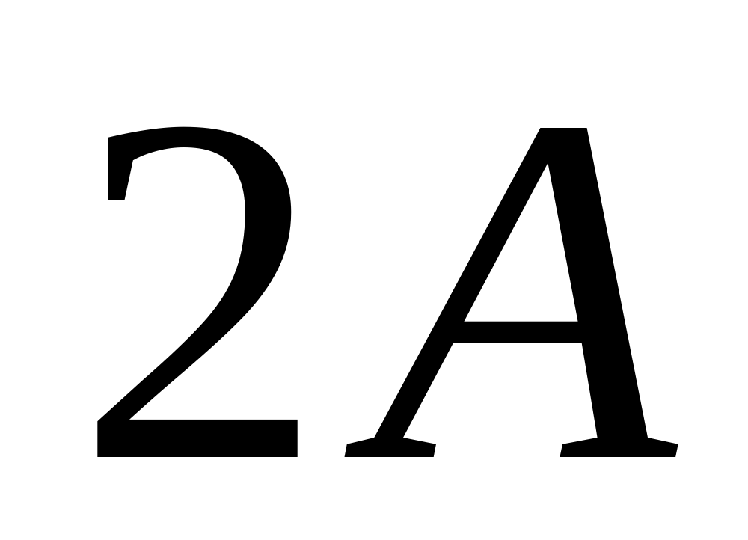； （C）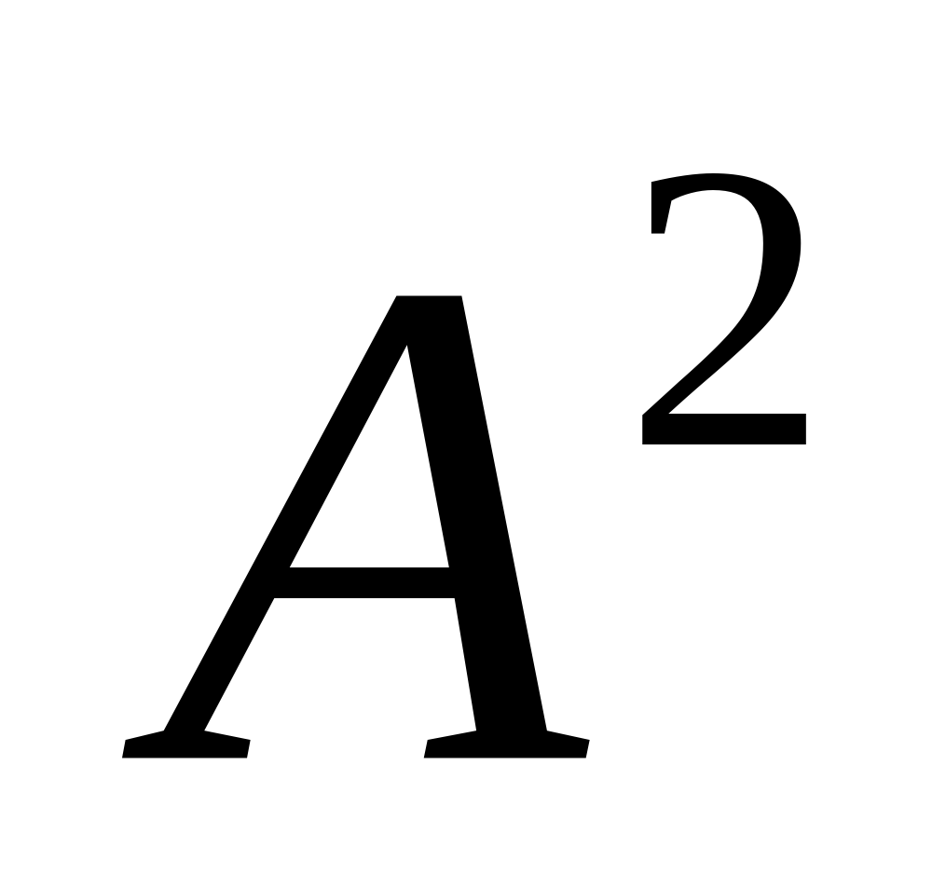； （D）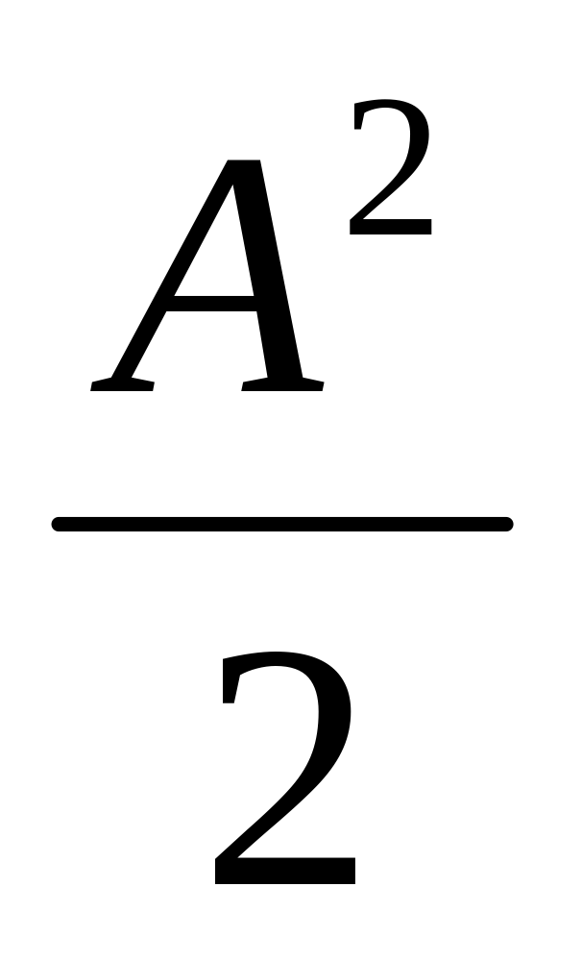。
4、设为连续函数，且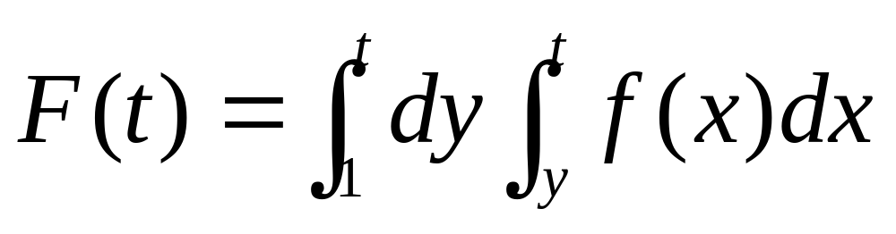，则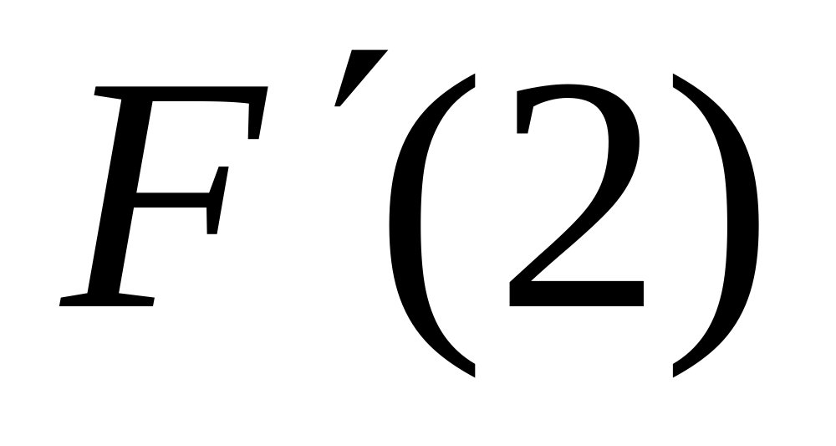等于（ ）
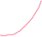
A 0 B 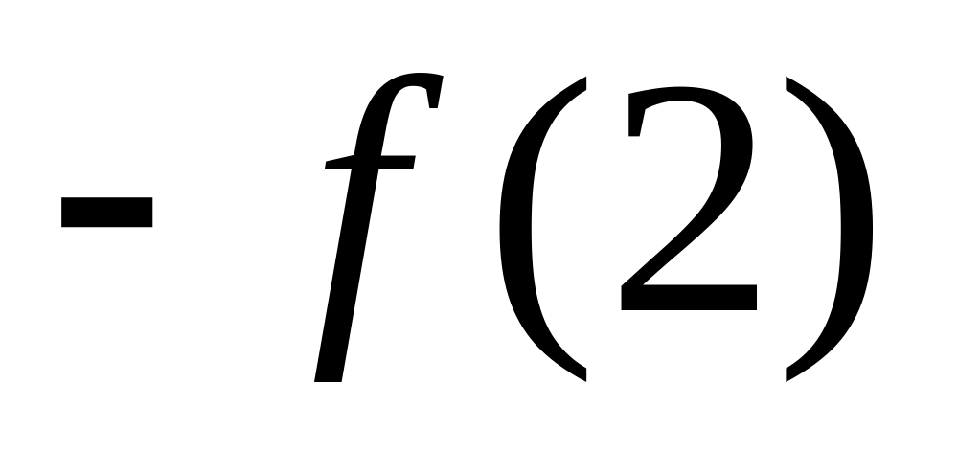 C 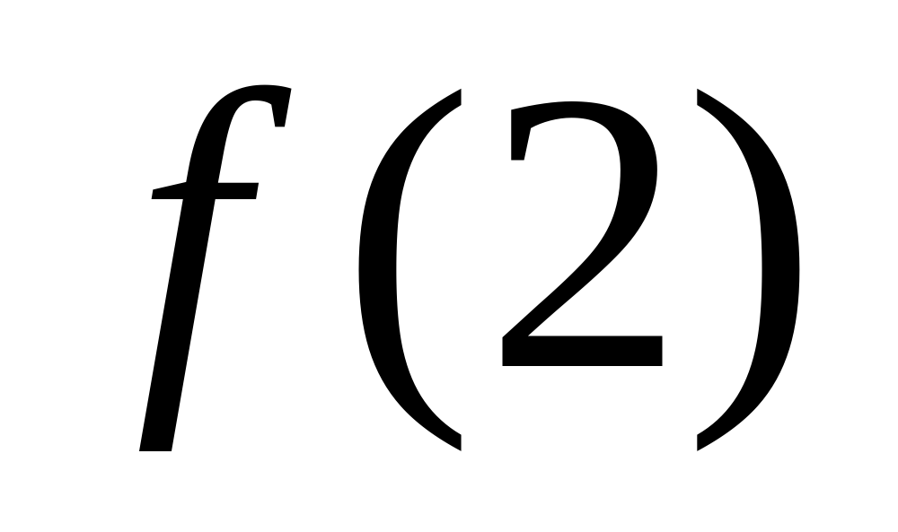 D 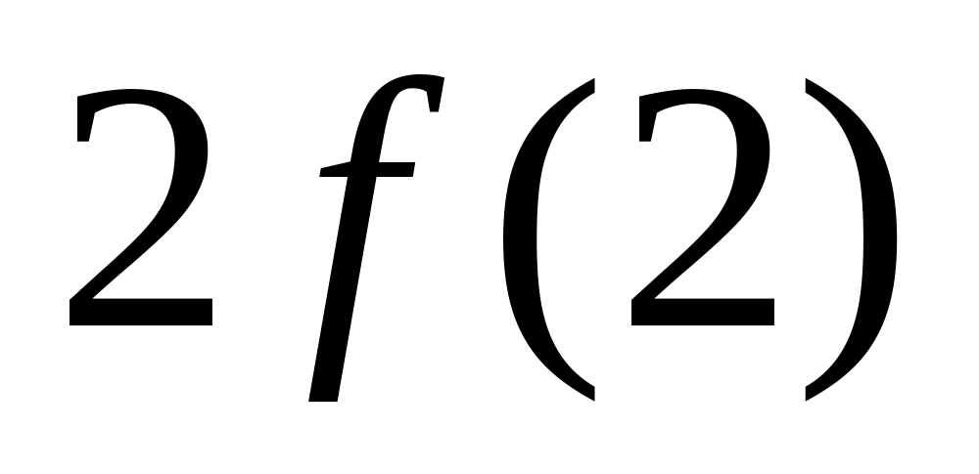

5、设平面闭区域由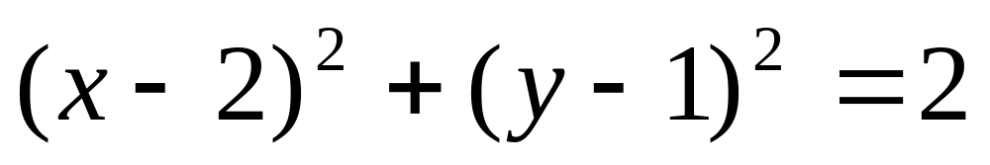围成，则关于积分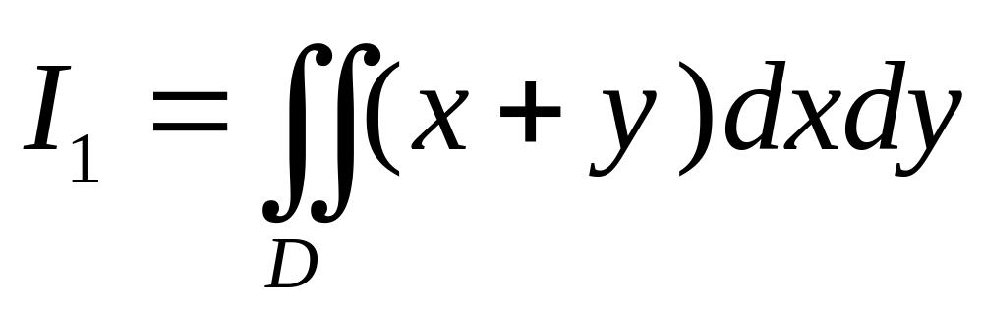
与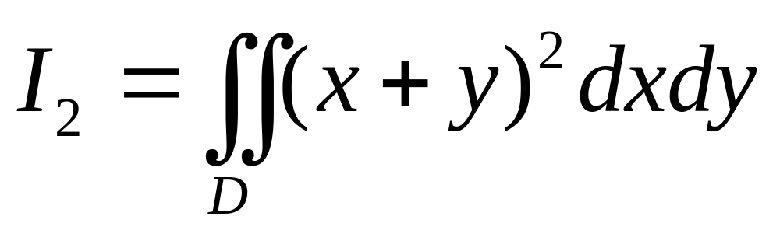，下列结论正确的是（ ）
（A）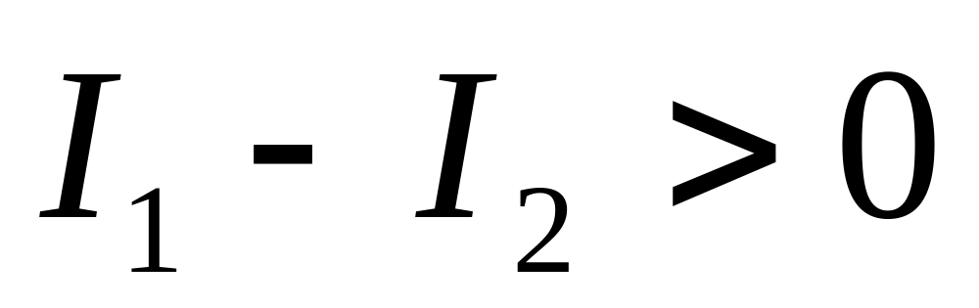；（B）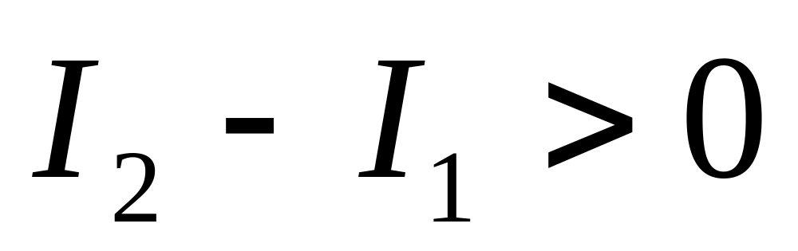；（C）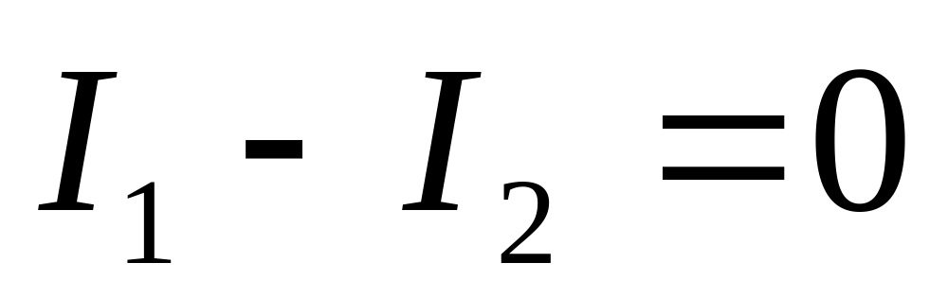；（D）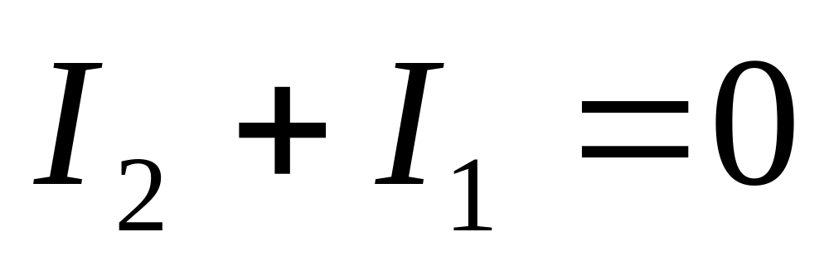。
得分
三、计算题（本大题共5小题，每小题12分，总计60分）

1、计算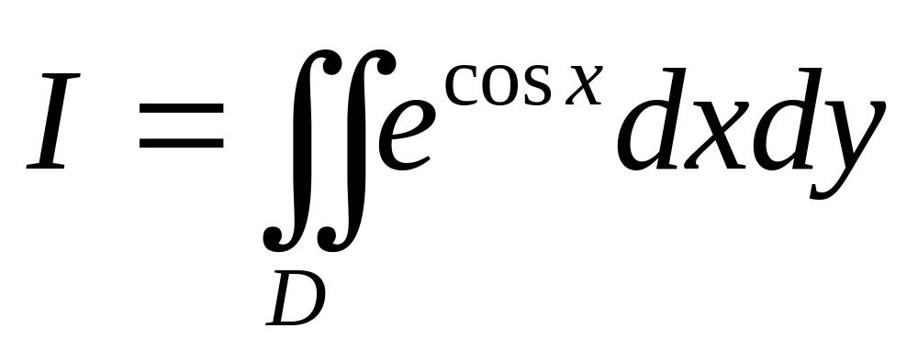，其中是由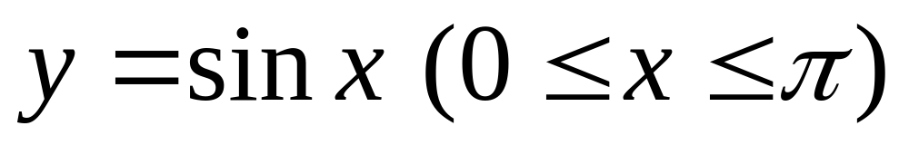和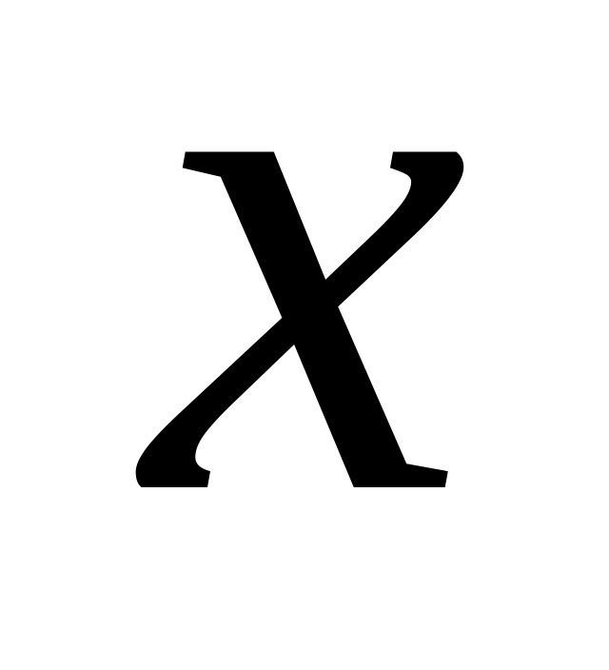轴所围成的有界区域。
1、解： 原式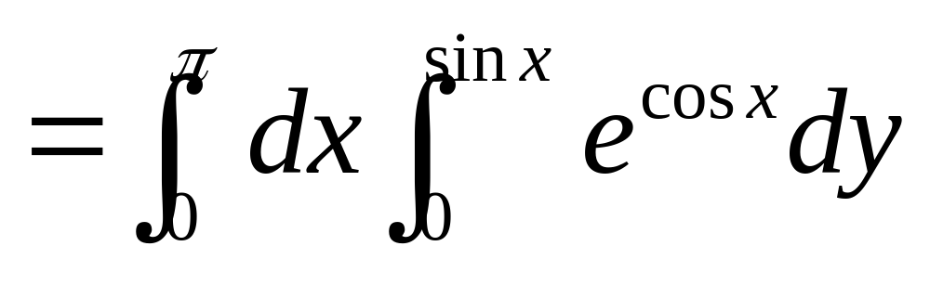 ……………………4分
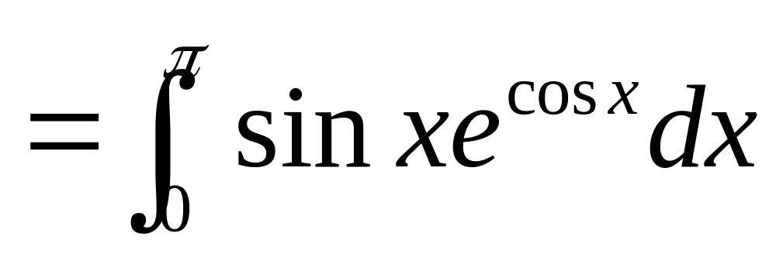 ……………………8分
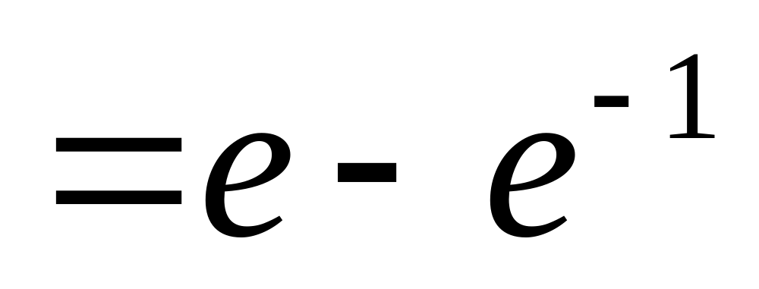 …………………12分

2、计算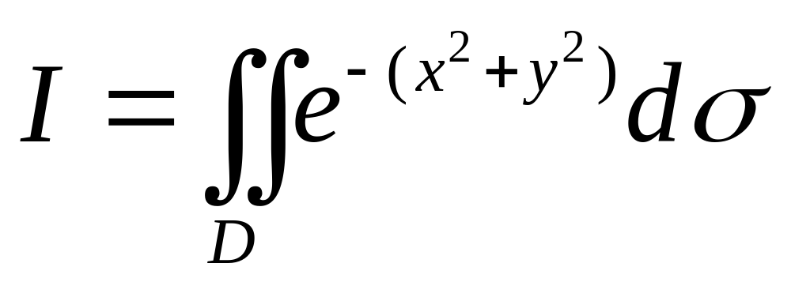，其中是由所围成的有界区域。
装 订 线

课程名称： 班级： 学号□□□□□□□□□□ 姓名：


2、解： 原式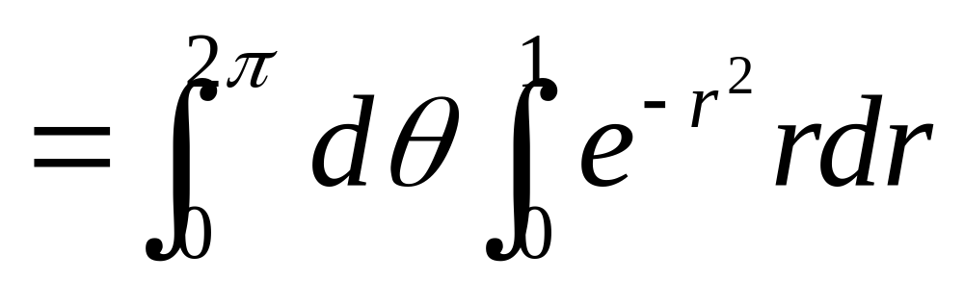 ……………………4分
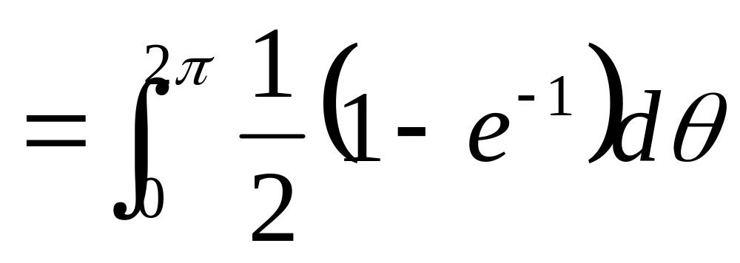 ……………………8分
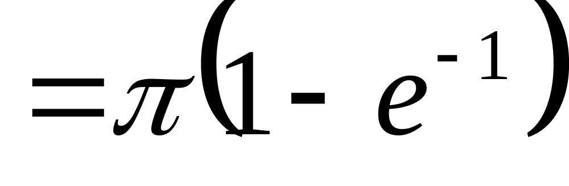 …………………12分

3、计算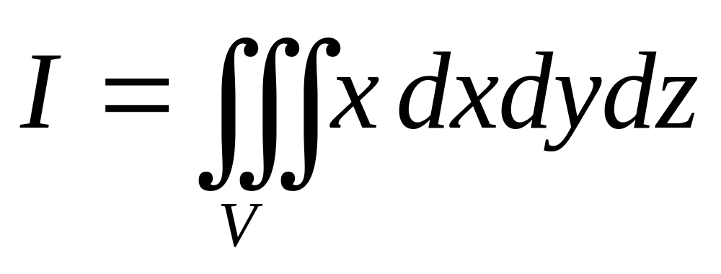，其中为三个坐标面与平面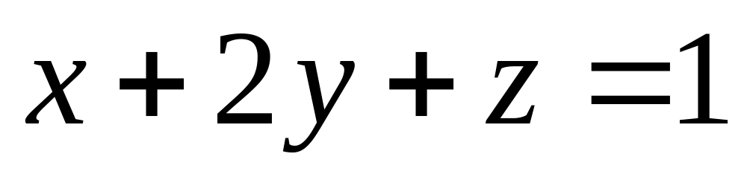所围成
的闭区域。


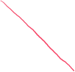

3、解：原式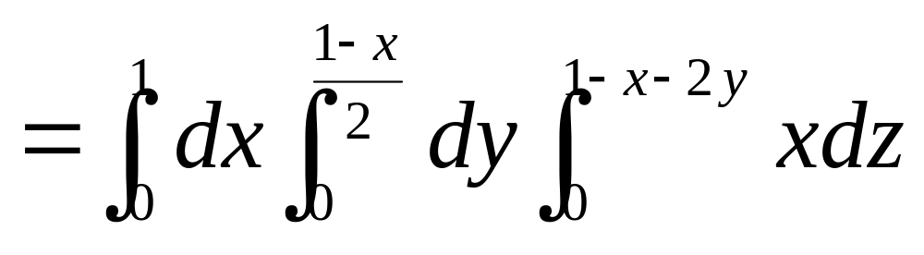 ……………………4分
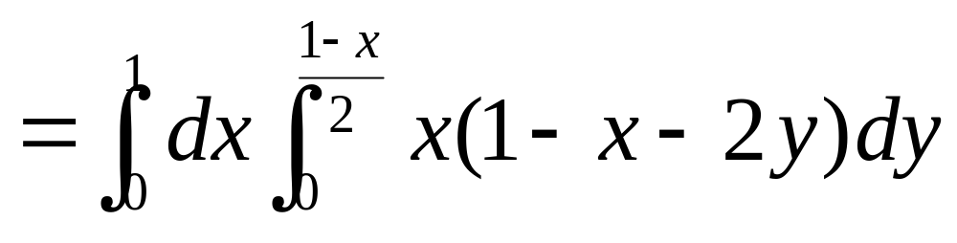 ……………………8分
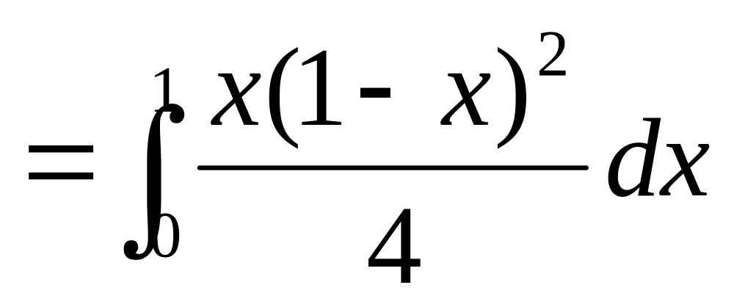
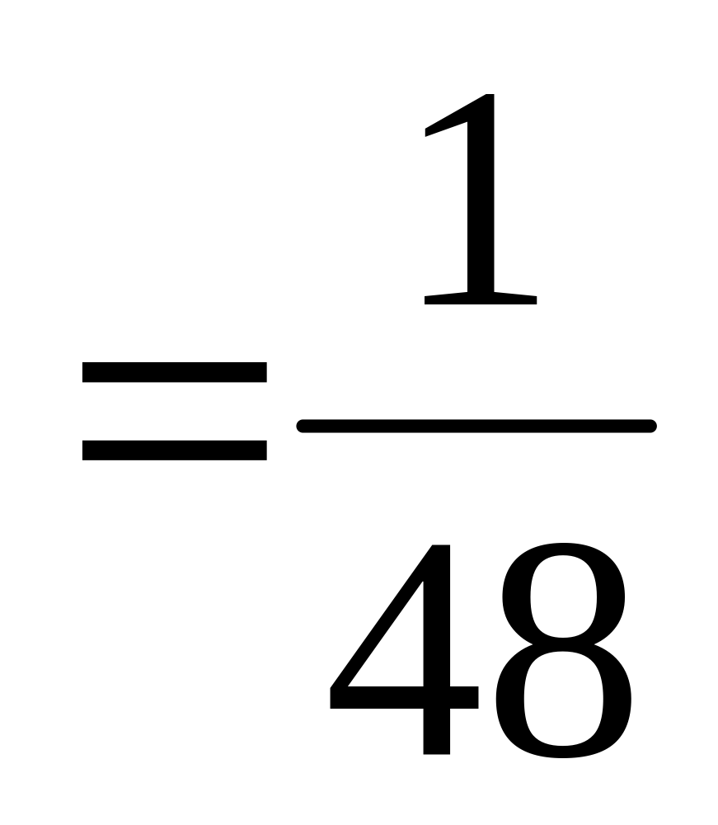 ……………………12分

4、计算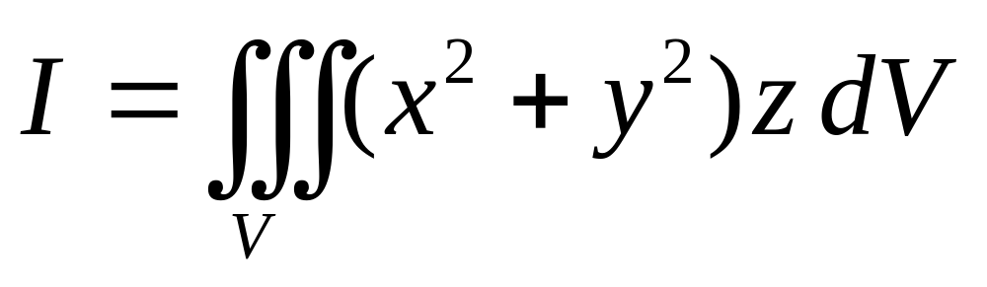，其中由旋转抛物面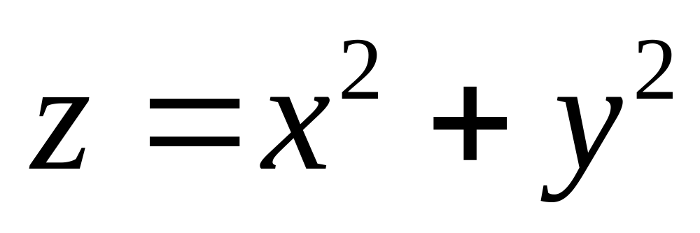和平面
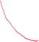
围成。

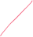

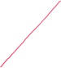
4、解：原式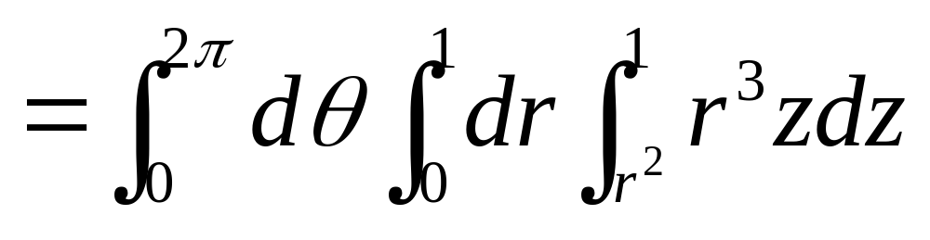 ……………………4分
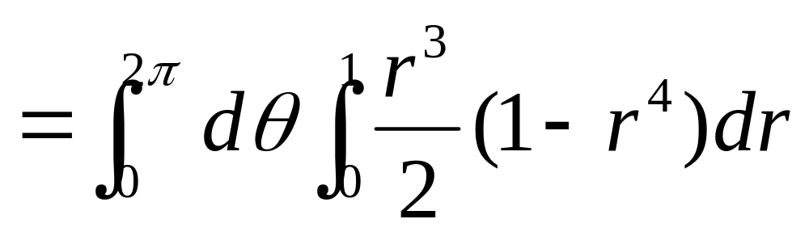 ……………………8分
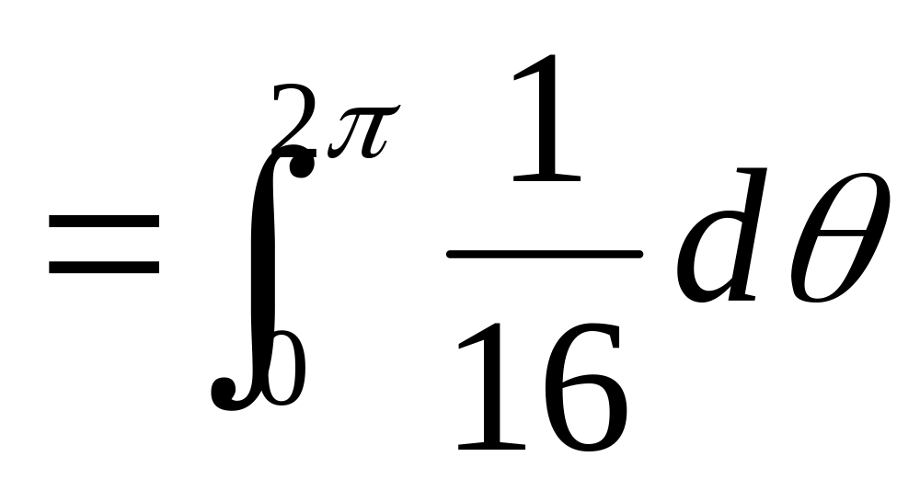
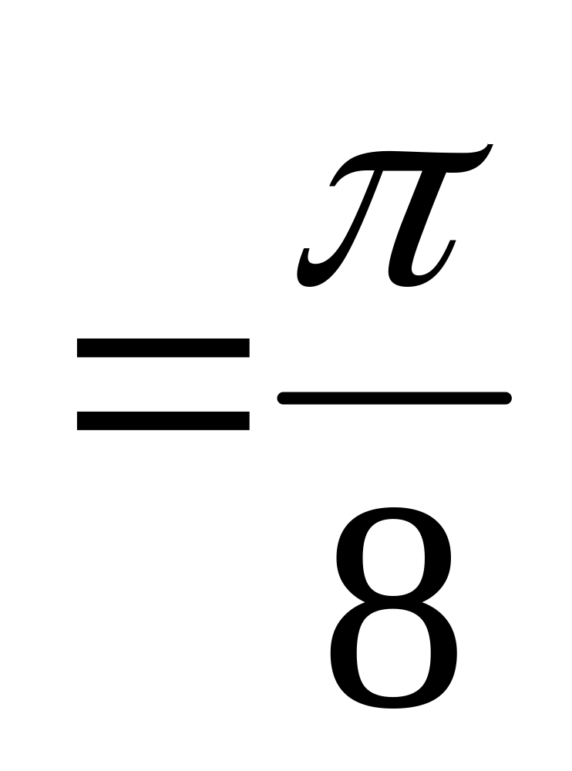 ……………………12分

5、计算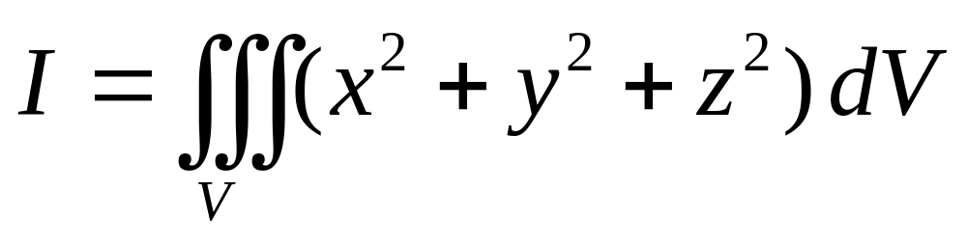，其中由上半球面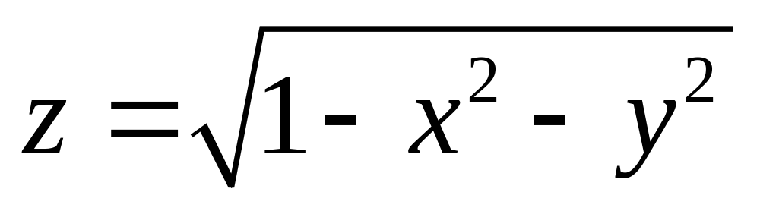和平面
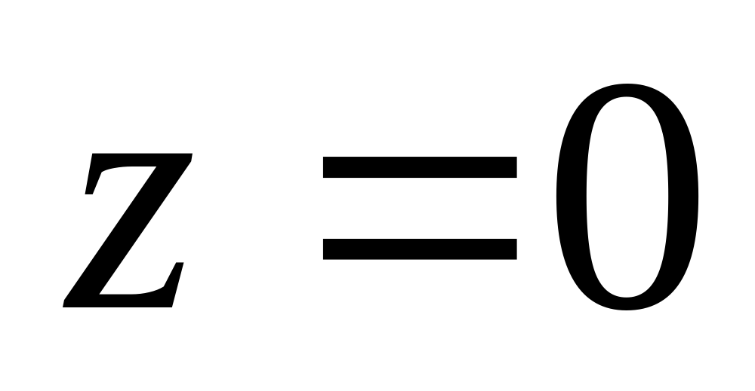围成。
5、解：原式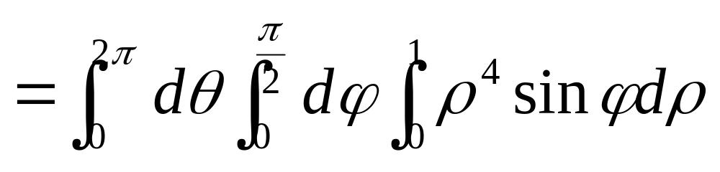 ……………………4分
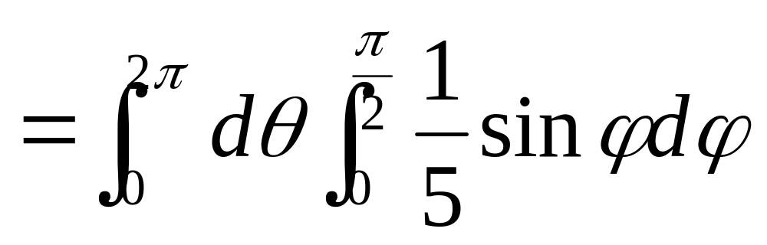 ……………………8分
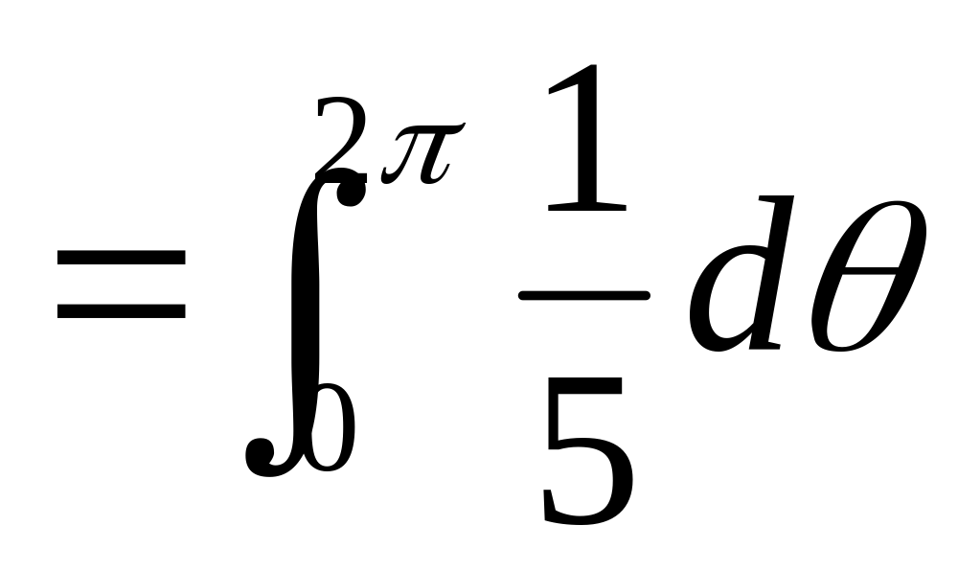
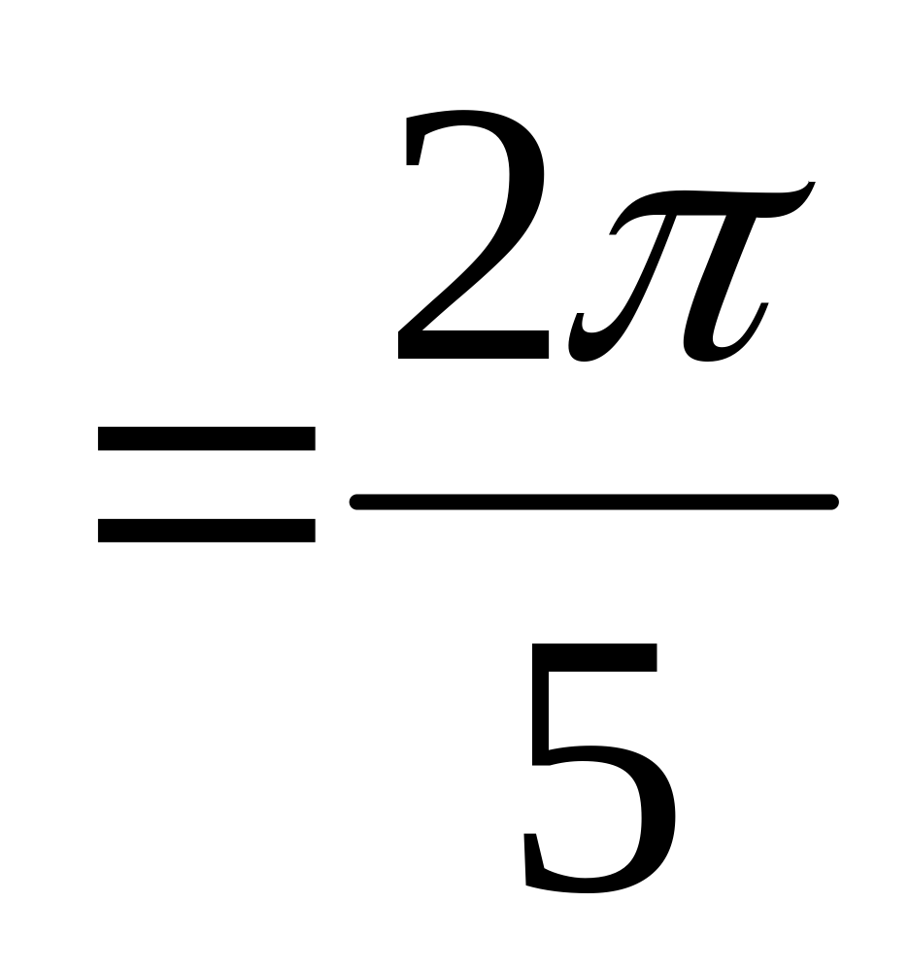 ……………………12分

